Odoo: Point de vente: réimprimer un ticket
- Aller dans le menu “Commandes” 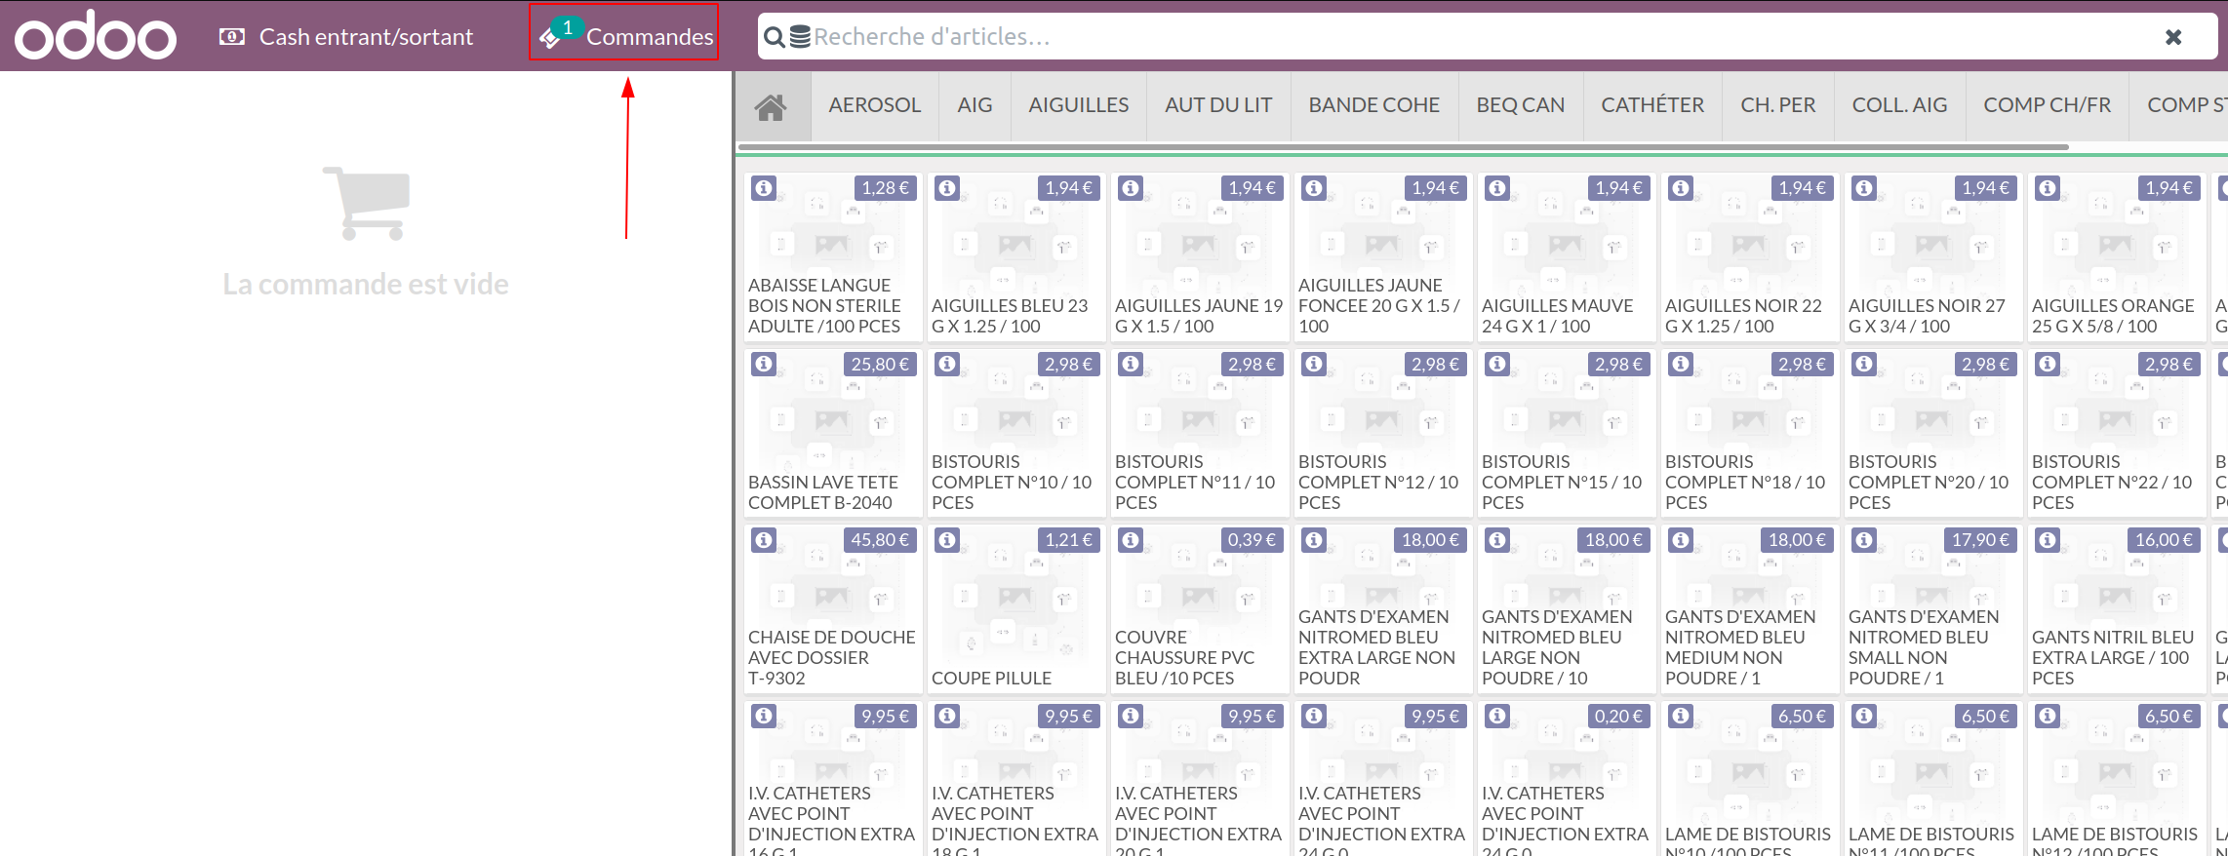
- Dans la liste d'options, choisir payé 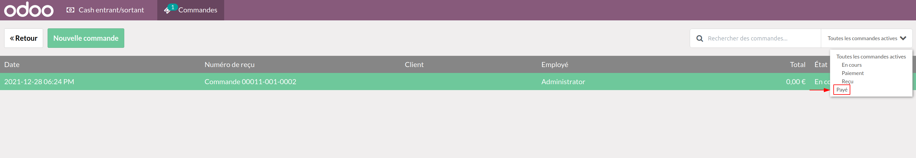
- Choisir la référence qu'on souhaite réimprimer puis cliquer sur “Imprimer ticket” 

